* Rysowanie i pisanie w kaszy mannej lub piasku (wystarczy duża płaska blaszka - jak do pieczenia szarlotki - lub drewniana tacka jako podstawa, trzeba wysypać na nią warstwę kaszy by równo zasypać dno) - zabawa polega na rysowaniu własnych znaków, obrazków, symboli, szlaczków lub rysowaniu po śladzie albo przerysowywaniu z wzoru, narzędzia mogą być różne: palec, długi patyczek, druga strona długiego pędzla, palec, lub trzy palce (kciuk, wskazujący i środkowy) złączone w charakterystyczny dzióbek. Jest to świetne ćwiczenie bo pozwala skupić się na odwzorowywaniu - niezbędny element percepcji wzrokowej - bez utrudniającego koncentrację  nadmiernego napięcia mięśni i dociskaniu pisaka do podłoża. Pisząc w kaszy łatwiej pracować nad tymi aspektami, łatwiej również wprowadzać nowe znaki i symbole oraz ćwiczyć je. Najpierw na tacce z rozsypaną kaszą pisze się palcem, później dzióbkiem z trzech palców, potem dłuuugim patyczkiem trzymając za sam jego czubek, lub już normalnie, nisko; różnica między taką zabawą a pisaniem kredkami jest taka, że dziecko nie musząc dociskać pisaka do podłoża nie zaciska ręki, a jak nie zaciska ręki to chętniej daje się namówić na układanie palców w dzióbek czyli na prawidłowy chwyt... u nas bardzo skuteczne :)

[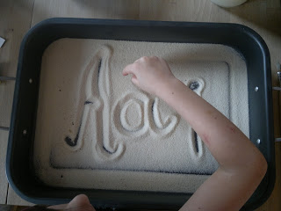](http://1.bp.blogspot.com/-5DVC03gTHxo/UXw6SI4NQeI/AAAAAAAAAiI/Rkt_anG0dJQ/s1600/2013-01-09-1458.jpg)

[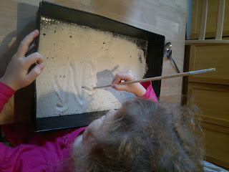](http://3.bp.blogspot.com/-5GesjNrPiH4/UXw6TeBBx_I/AAAAAAAAAiQ/9s7tlZIVAWQ/s1600/2013-01-09-1468.jpg)

[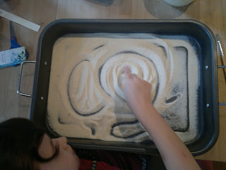](http://2.bp.blogspot.com/-laQMngTumj8/UXw6T3f1SnI/AAAAAAAAAiU/t3fTvxXedjc/s1600/2013-01-09-1469.jpg)